Filtru trece bandă-analiză in frecventă
Bob Vlad Ștefan
Facultatea: Electronica, Telecomunicatii si Tehnologii Informationale
Anul II, Seria B, Grupa 2126
Disciplina: Grafica asistata de calculator

Introducere și Obiective
Proiectul vizează realizarea unui instrument versatil pentru curățarea semnalelor audio de zgomot sau izolarea unor instrumente și voci prin integrarea procesării numerice cu elemente de grafică computerizată.
Obiectivele principale includ:
- Procesare Audio: Filtrarea digitală a semnalelor utilizând algoritmi de tip Butterworth.
- Interfață Utilizator (GUI): Crearea unui panou de control ergonomic pentru manipularea parametrilor în timp real.
- Vizualizare Multi-Axă: Reprezentarea simultană a semnalului în patru moduri complementare: Timp, Frecvență, Magnitudine și Spectrogramă.

2. Descrierea Filtrului Trece-Bandă (FTB)
Un filtru trece-bandă este un dispozitiv care permite trecerea neatenuată (sau foarte puțin atenuată) a semnalelor cu frecvențe cuprinse într-un anumit domeniu, numit bandă de trecere. Semnalele cu frecvențe aflate în afara acestui domeniu sunt atenuate foarte puternic.
Din punct de vedere constructiv, acest filtru este format dintr-o combinație de filtre Trece-Sus (FTS) și Trece-Jos (FTJ) montate în serie
Parametrii și Formulele de Calcul:
Frecvența de tăiere inferioară
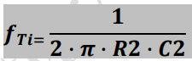
Frecvența de tăiere superioara
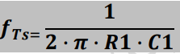
Frecvența centrala
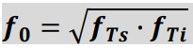
Lățimea de bandă
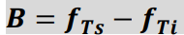
Implementarea Software și Analiza Spectrală

Aplicația utilizează Filtrul Butterworth pentru procesare, bazându-se pe Ecuația Magnitudinii pentru a determina amplitudinea răspunsului
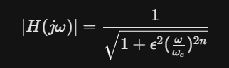
n: Ordinul filtrului.
ω: Frecvența de lucru.
ε: Parametru care determină ondulația în banda de trecere.
Analiza Vizuală:
Pentru interpretarea rezultatelor, aplicația folosește:
- Transformata Fourier Rapidă (FFT): Permite observarea vizuală a eliminării componentelor spectrale nedorite.
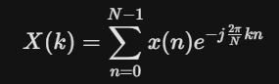
- Spectrograma (Heatmap): Folosește funcția imagesc pentru a afișa intensitatea sunetului, evidențiind „amprenta” sonoră a fișierului pe axele de Timp și Frecvență.
4. Ghid de Utilizare a Interfeței (GUI)
Interfața este organizată în trei secțiuni principale pentru o operare intuitivă:
- Panoul de Control: Include opțiuni pentru încărcarea fișierului audio, setarea frecvențelor de Start/Stop și alegerea ordinului filtrului.
- Zona de Vizualizare: Conține 4 axe independente pentru analiza comparativă a semnalului (Timp, Magnitudine, FFT, Spectrogramă).
- Sistem de Redare: Butoane dedicate pentru audiția comparativă între semnalul original și cel filtrat, plus buton de STOP

